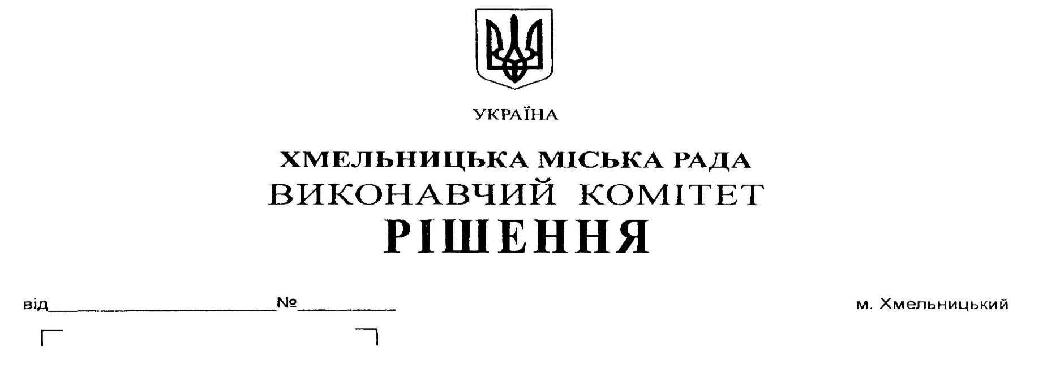

Про проект бюджету міста
Хмельницького на 2019 рік

Розглянувши запропонований фінансовим управлінням проект бюджету міста Хмельницького на 2019 рік, згідно Закону України «Про Державний бюджет України на 2019 рік», керуючись Законом України «Про місцеве самоврядування в Україні» та Бюджетним кодексом України, виконавчий комітет міської ради

ВИРІШИВ:

1. Схвалити проект бюджету міста Хмельницького на 2019 рік (з додатками та пояснювальною запискою) та внести його на розгляд сесії міської ради.
2. Схвалити прогноз бюджету міста Хмельницького на 2020-2021 роки (додається).
3. Контроль за виконанням рішення покласти на заступника міського голови А. Бондаренка та начальника фінансового управління С. Ямчука.

Міський голова О. Симчишин

